Veckobrev vecka 10.
Den här veckan fortsätter influensan att härja. Många elever har varit sjuka. Därför vill vi gärna påpeka att man kan arbeta ikapp sådant man missat på läxhjälpen på onsdag efter skolans slut. Man får givetvis vara med även om man inte varit sjuk. De elever som inte har gjort klart Diagnos 5 i matematiken behöver absolut göra detta på läxhjälpen. Den får man inte göra hemma.
I matten har vi precis startat upp ett arbetsområde om tid. Eleverna har ännu inte fått den nya pedagogiska planeringen. De får den på tisdag. Vi bifogar den till detta dokument, så kan ni ta en titt på vad de ska lära sig nu. Eleverna har fått hem en läxa. På den blir det skriftligt förhör på torsdag. Vi lägger med en bild på läxan här för de elever som missat att få med den hem.
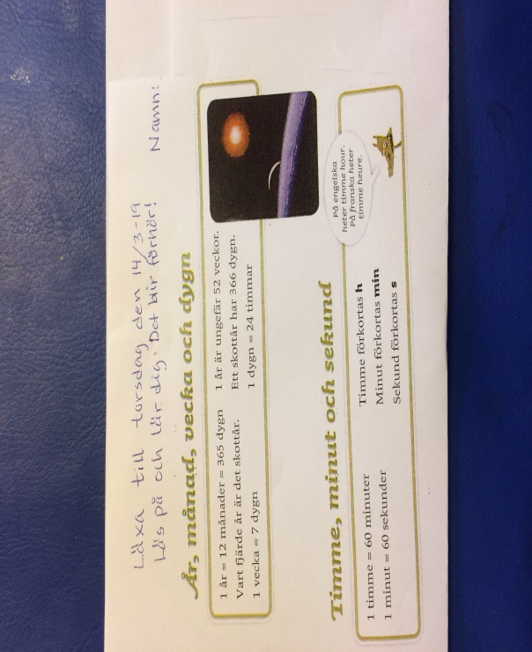
Vi har läst och tittat på film om hållbart jordbruk och skogsbruk. Till veckan ska vi testa hur mycket eleverna kommer ihåg av våra diskussioner. NO och SO går hand i hand eftersom vi pratar om naturen i Sverige och bland annat övergödning i båda ämnena. Det är många begrepp som återkommer på lektionerna.
Vi håller även på och skriver texter om svenska, vilda djur. Eleverna arbetar på datorer och lär sig att infoga bilder m.m.
Vi har haft svårt att få ut eleverna på rast. De vill gärna dröja sig kvar i korridoren eller smita in på rasterna. De behöver frisk luft för att orka dagen och många konflikter uppstår på den trånga ytan. Därför har vi infört ett belöningssystem där eleverna i båda klasserna tillsammans samlar på stjärnor. Nu har de lyckats få 10 stjärnor. Detta innebär att vi på fredag i nästa vecka kommer att mysa oss med film, popcorn och saft. Vi fortsätter nu att samla stjärnor för att få fler roliga saker att göra tillsammans.
Läxor i nästa vecka:
Onsdag: tabelltest samt att gröna arbetsschemat ska vara klart. OBS! Läxhjälp!
Torsdag: Skriftligt förhör om tid.
Fredag: Engelskaläxa
Trevlig helg!/ Daniel och Christina

